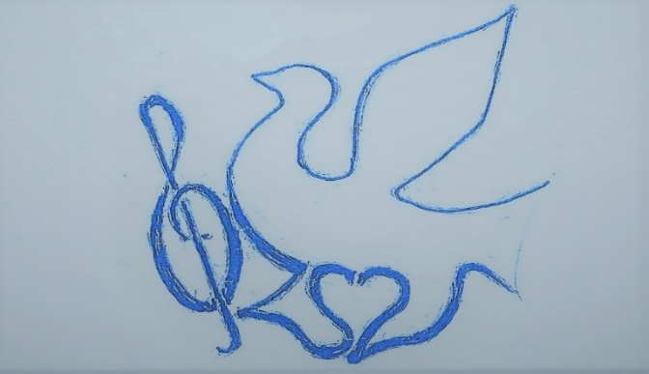

**„…mert ilyen áldozatokban gyönyörködik az Isten.”/Zsid. 13.16./**

**Kedves Szülők!**

***A Zsidókhoz írt levél igeversével reményteljes szívvel szólítjuk meg önöket!***

***November 29-én, pénteken rendezi meg iskolánk immáron 29. alkalommal az Országos Református Zsoltáréneklő Versenyt,***

***mely az egyik legrégebbi verseny a református iskolák között.***

*Hálás szívvel emlékezünk minden évben arra, hogy bátran támaszkodhatunk a verseny lebonyolításában a szülők segítségére mind az előkészületi munkálatokban, mind a verseny napjának végigvitelében. Ezzel kapcsolatban ebben a tanévben is a Szülői Fórumtól fognak bővebb tájékoztatást kapni.*

*Természetesen továbbra is számítunk az önök munkájára, mert csak együttes erővel tudjuk ezt a szép és nemes feladatot elvégezni!*

*A verseny megrendezésével kapcsolatban nem számíthatunk semmilyen külön pályázati lehetőségre. Minden évben nagy és elengedhetetlen segítséget jelent az az anyagi támogatás, melyet különböző támogatóktól és az intézményünkhöz tartozó kedves családoktól kapunk. E nélkül nem tudnánk minden versenyző gyermeknek, kísérőiknek és természetesen segítőinknek apró ajándékokkal, emléktárgyakkal, tízóraival és uzsonnával kedveskedni.*

***Így fordulnánk most újra önökhöz, Kedves Szülők!***

*Amennyiben lehetőségük van anyagilag támogatni rendezvényünket, kérjük önöket, hogy a porta előtt kihelyezett gyűjtődobozba tegyék ezt az összeget! Ha valaki szeretné adományát nevesíteni, úgy kérjük, névvel ellátott borítékban tegye adományát a gyűjtődobozba! Az adományozásra iskolánk számlaszámára utalással is van lehetőség. Ebben az esetben a közlemény rovatba írják be, hogy O.Zs.V.-re.*

*Számlaszámunk:* ***OTP-bank Rt. 11719001-20248969*** *(Tulajdonos: Karácsony S. Rózsatéri Ref. Ált. Isk. és Óvoda);*

*Az adományokkal kapcsolatban megkereshetnek engem személyesen is…*

**Hálás szívvel köszönjük minden kedves szülő segítő támogatását!**

**Isten áldja adakozásukat, Isten áldja életüket!**

**„Mindenki úgy adjon, ahogyan előre eldöntötte szívében…,**

**mert a jókedvű adakozót szereti az Isten!”**

**Köszönettel: Panni néni /a verseny főszervezője/**



***Szeretettel adni…***

***Szívből adni…***

***Hálával megköszönni…***

***Szívből elfogadni…***

